موزه باستان شناسی
موزه باستان شناسی شهرکرد یکی از جاهای دیدنی و از بخش‌های گردشگری استان چهارمحال و بختیاری است که آثار آن قدمتی 9000 ساله دارند. این موزه اولین موزه باستان شناسی است که در استان چهارمحال و بختیاری ساخته شده و اولین دست سازه‌های انسان در آن قرار دارد. همچنین مکانی که در حال حاضر موزه در آن قرار گرفته است، در اصل آخرین حمام سنتی است که در ایران ساخته شده است.
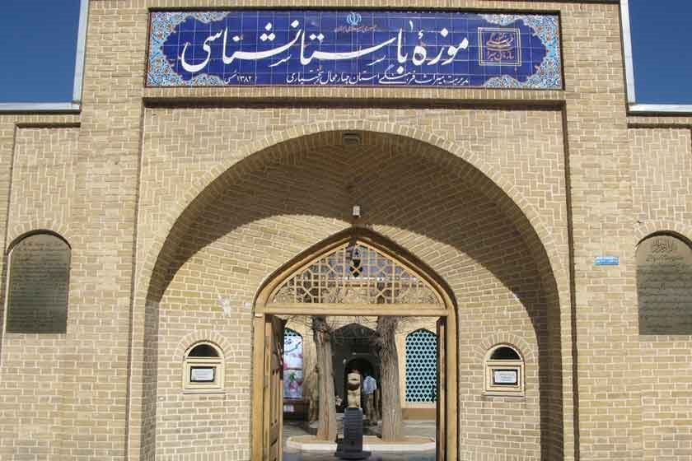

درباره موزه باستان شناسی
بنایی که در حال حاضر موزه در آن قرار دارد به نام حمام پرهیزگار شناخته می‌شد. این حمام در دوران پهلوی به سبک حمام‌های سنتی ایرانی ساخته شده و وسعتی 1600 مترمربعی دارد. حمام پرهیزگار در دوران خود به عنوان یک حمام مدرن شناخته می‌شد و افراد زیادی برای استحمام به این مکان می‌آمدند. این حمام توسط خانواده آزاده در زمین‌هایی که متعلق به حاج حسین پرهیزگار بود، ساخته شد و بعدها در سال 1334 خانواده آزاده آن را وقف عمومی کردند. در سال 1382 بود که تصمیم گرفته شد کاربری این حمام تغییر کند و تبدیل به موزه شود.
در این موزه اولین ساخته‌های دست انسان، ظروف سفالی قبل از میلاد، آجر نوشته‌های دوران ایلام میانه، ظروف و لیوان متعلق به دوران مادها و آثار تاریخی بسیار زیادی در معرض دید همگان قرار گرفته است.

بخش‌های حمام پرهیزگار
حمام پرهیزگار از بخش‌های مختلفی مانند خزینه، سربینه، میاندر، گرمخانه و شاه نشین تشکیل شده است. طراحی و معماری این بنا برگرفته از هنر ایرانی اسلیمی است که قدمت خود را به خوبی نشان می‌دهد. همچنین این حمام در شهریور 1377 در فهرست آثار ملی ایران قرار گرفت.

بخش‌های موزه باستان شناسی
قبل از تاریخ
در این بخش از موزه ابزار و لوازم سفالی و سنگی قرار گرفته‌اند که قدمتی 9000 ساله دارند. قدیمی ترین اثری که در این بخش قرار دارد یک ابزار سنگی است که در منطقه لردگان کشف شده و متعلق به هزاره هشتم قبل از میلاد است. انواع و اقسام تیغه‌ها، ابزارها، دسته‌های هاون، اشیا سفالی، انواع کاسه و ظروف از جمله مواردی است که در این بخش قرار دارد.

تاریخ میانه
این بخش در قسمت شاه‌نشین حمام قرار دارد و شامل انواع ابزارآلات و اشیاء سفالی و فلزی‌اند. قدیمی ترین اثر این بخش هم کاسه‌ای متعلق به هزاره دوم قبل از میلاد است.

دوران اسلامی
این بخش هم در قسمت گرمخانه واقع شده و اشیاء آن متعلق به دوران اسلام است. مانند انواع ظروف، فرش و قالی، کتیبه‌ها و انواع سکه.

بهترین زمان بازدید از موزه باستان شناسی
به علت سرپوشیده بودن این مکان، شما می‌توانید در هر فصل از سال از این موزه باستانی دیدن کنید اما به خاطر داشته باشید که اگر قصد اقامت در این منطقه را دارید بهتر است در فصل بهار و تابستان که هوا کمی معتدل است به آن سر بزنید.

نحوه بازدید از موزه باستان شناسی
برای بازدید از این موزه لازم است تا قبل از ورود بلیط تهیه فرمائید. پس از تهیه بلیط به زمانی حدود 1 الی 2 ساعت نیاز دارید تا بتوانید از تمام بخش‌های این موزه دیدن فرمائید.

مسیرهای دسترسی به موزه باستان شناسی
در داخل شهرکرد خیابان معروفی به نام ولیعصر قرار دارد که به محض ورود به این خیابان می‌توانید ورودی موزه باستان شناسی را مشاهده کنید.

